|  |  |
| --- | --- |
| СОГЛАСОВАНО:  Председатель совета работников  МДОУ «Детский сад № 95 «Сказка»  _____________ /Е.В. Пепелова | УТВЕРЖДЕНО  приказом заведующего  МДОУ «Детский сад  № 95 «Сказка»  Т.С. Коновалова  №86/1 от 07.04.2021 года |

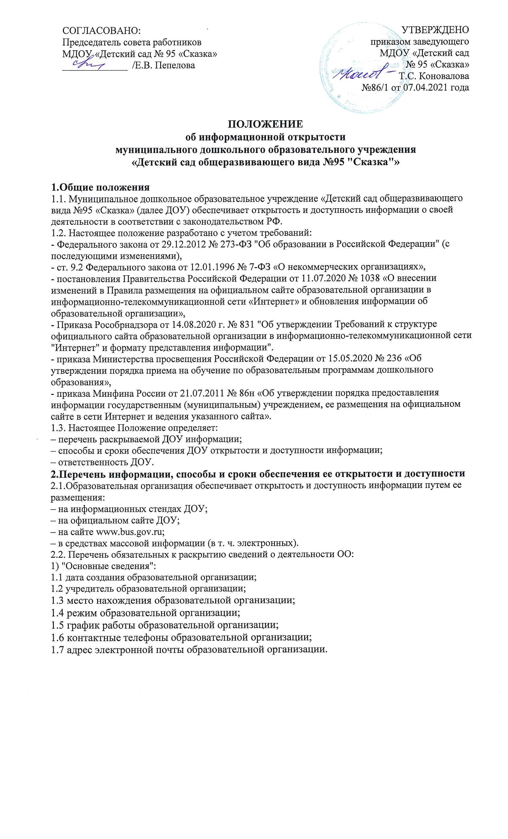

**ПОЛОЖЕНИЕ**

**об информационной открытости**

**муниципального дошкольного образовательного учреждения**

**«Детский сад общеразвивающего вида №95 "Сказка"»**

**1.Общие положения**

1.1. Муниципальное дошкольное образовательное учреждение «Детский сад общеразвивающего вида №95 «Сказка» (далее ДОУ) обеспечивает открытость и доступность информации о своей деятельности в соответствии с законодательством РФ.

1.2. Настоящее положение разработано с учетом требований:

- Федерального закона от 29.12.2012 № 273-ФЗ "Об образовании в Российской Федерации" (с последующими изменениями),

- ст. 9.2 Федерального закона от 12.01.1996 № 7-ФЗ «О некоммерческих организациях»,

- постановления Правительства Российской Федерации от 11.07.2020 № 1038 «О внесении

изменений в Правила размещения на официальном сайте образовательной организации в

информационно-телекоммуникационной сети «Интернет» и обновления информации об

образовательной организации»,

- Приказа Рособрнадзора от 14.08.2020 г. № 831 "Об утверждении Требований к структуре

официального сайта образовательной организации в информационно-телекоммуникационной сети "Интернет" и формату представления информации".

- приказа Министерства просвещения Российской Федерации от 15.05.2020 № 236 «Об утверждении порядка приема на обучение по образовательным программам дошкольного

образования»,

- приказа Минфина России от 21.07.2011 № 86н «Об утверждении порядка предоставления информации государственным (муниципальным) учреждением, ее размещения на официальном сайте в сети Интернет и ведения указанного сайта».1.3. Настоящее Положение определяет:

– перечень раскрываемой ДОУ информации;

– способы и сроки обеспечения ДОУ открытости и доступности информации;

– ответственность ДОУ.

**2.Перечень информации, способы и сроки обеспечения ее открытости и доступности**

2.1.Образовательная организация обеспечивает открытость и доступность информации путем ее

размещения:

– на информационных стендах ДОУ;

– на официальном сайте ДОУ;

– на сайте www.bus.gov.ru;

– в средствах массовой информации (в т. ч. электронных).

2.2. Перечень обязательных к раскрытию сведений о деятельности ОО:

1) "Основные сведения":

1.1 дата создания образовательной организации;

1.2 учредитель образовательной организации;

1.3 место нахождения образовательной организации;

1.4 режим образовательной организации;

1.5 график работы образовательной организации;

1.6 контактные телефоны образовательной организации;

1.7 адрес электронной почты образовательной организации.

2) "Структура и органы управления образовательной организацией"

2.1 информация о структуре и об органах управления образовательной организации, в том числе о наименовании структурных подразделений (органов управления), руководителях структурных подразделений, местах нахождения структурных подразделений, адресах официальных сайтов в информационно-телекоммуникационной сети "Интернет" структурных подразделений (при наличии), адресах электронной почты структурных подразделений (при наличии),

2.2 сведения о наличии положений о структурных подразделениях (об органах управления) с приложением копий указанных положений (при их наличии).

3) "Документы"

3.1 устав образовательной организации;

3.2 лицензия на осуществление образовательной деятельности (с приложениями);

3.3 свидетельство о государственной аккредитации (с приложениями);

3.4 план финансово-хозяйственной деятельности образовательной организации, утвержденный в установленном законодательством Российской Федерации порядке, или бюджетные сметы образовательной организации;

3.5 локальные нормативные акты, предусмотренные частью 2 статьи 30 Федерального закона "Об образовании в Российской Федерации":

3.5.1 правила приема обучающихся;

3.5.2 режим занятий обучающихся;

3.5.3 порядок и основания перевода, отчисления и обучающихся;

3.5.4 порядок оформления возникновения, приостановления и прекращения отношений между образовательной организацией и родителями (законными представителями) несовершеннолетних обучающихся;

3.5.5 правила внутреннего распорядка обучающихся;

3.5.6 правила внутреннего трудового распорядка;

3.5.7 коллективный договор.

3.6 отчет о результатах самообследования;

3.7 документ о порядке оказания платных образовательных услуг, в том числе образец договора об оказании платных образовательных услуг, документ об утверждении стоимости обучения по каждой образовательной программе;

3.8 предписания органов, осуществляющих государственный контроль (надзор) в сфере

образования, отчеты об исполнении таких предписаний.

4) "Образование"

4.1 реализуемый уровень образования;

4.2 формы обучения;

4.3 нормативные сроки обучения;

4.4 срок действия государственной аккредитации образовательной программы (при наличии

государственной аккредитации) - аккредитация отсутствует

4.5 описание образовательной программы с приложением ее копии;

4.6 учебный план с приложением его копии;

4.6.1 аннотации к рабочим программам дисциплин (по каждой дисциплине в составе

образовательной программы) с приложением их копий (при наличии);

4.7 календарный учебный график с приложением его копии;

4.8 методические и иные документы, разработанные образовательной организацией для

обеспечения образовательного процесса;

4.9 реализуемые образовательные программы с указанием учебных предметов, курсов, дисциплин (модулей), практики, предусмотренных соответствующей образовательной программой; с указанием численности обучающихся по реализуемым образовательным программам за счет бюджетов субъектов Российской Федерации;

4.10 о языках, на которых осуществляется образование (обучение).

5) "Образовательные стандарты"

Информация о федеральных государственных образовательных стандартах (с приложением их копий).

6) "Руководство. Педагогический (научно-педагогический) состав"

6.1 информация о руководителе образовательной организации, его заместителях, в том числе фамилию, имя, отчество (при наличии) руководителя, его заместителей, должность руководителя, его заместителей, контактные телефоны, адреса электронной почты.

6.2 информация о персональном составе педагогических работников с указанием уровня

образования, квалификации и опыта работы, в том числе фамилию, имя, отчество (при наличии) работника, занимаемую должность (должности), преподаваемые дисциплины, ученую степень (при наличии), ученое звание (при наличии), наименование направления подготовки и (или) специальности, данные о повышении квалификации и (или) профессиональной переподготовке (при наличии), общий стаж работы, стаж работы по специальности.

7) "Материально-техническое обеспечение и оснащенность образовательного процесса"

7.1 сведения о наличии оборудованных учебных кабинетов;;

7.2 сведения о средствах обучения и воспитания;

7.3 сведения об условиях питания и охраны здоровья обучающихся;

7.4 сведения о доступе к информационным системам и информационно-телекоммуникационным

сетям,

7.5 сведения об электронных образовательных ресурсах, к которым обеспечивается доступ

обучающихся.

8) "Стипендии и иные виды материальной поддержки"

8.1 информация о наличии и условиях предоставления стипендий;

8.2 информация о наличии общежития, интерната, количестве жилых помещений в общежитии, интернате для иногородних обучающихся, формировании платы за проживание в общежитии;

8.3 информация о материальной поддержке родителей (лиц их заменяющих) обучающихся -

компенсация части родительской платы;

9) "Платные образовательные услуги": информация о порядке оказания платных образовательных

услуг.

10) "Финансово-хозяйственная деятельность"

10.1 информация об объеме образовательной деятельности, финансовое обеспечение которой осуществляется за счет бюджетных ассигнований бюджета субъекта Российской Федерации г. Вологды

10.2 информация о поступлении финансовых и материальных средств и об их расходовании поитогам финансового года.

11) "Вакантные места для приема (перевода)" информация о количестве вакантных мест для

приема (перевода) по каждой образовательной программе

2.3. Обязательны к открытости и доступности копии следующих документов ОО:

– устав;

– лицензия на осуществление образовательной деятельности (с приложениями);

– свидетельство о государственной аккредитации (с приложениями);

– план финансово-хозяйственной деятельности ДОУ, утвержденный в установленном

законодательством порядке;

– локальные нормативные акты, в т. ч. правила внутреннего распорядка обучающихся, правила внутреннего трудового распорядка, коллективный договор;

– отчет о результатах самообследования;

– документ о порядке оказания платных образовательных услуг, в т. ч. образец договора об

оказании платных образовательных услуг, документ об утверждении стоимости обучения по

каждой образовательной программе;

– предписания органов, осуществляющих государственный контроль (надзор) в сфере

образования, отчеты об исполнении таких предписаний;

– публичный доклад;

– примерная форма заявления о приеме;

–распорядительный акт органа местного самоуправления муниципального района, городского округа о закреплении образовательных организаций за конкретными территориями муниципального района, городского округа;

– распорядительный акт о приеме (приказ) размещается в трехдневный срок после их издания на информационном стенде ДОУ и на официальном сайте ОО в сети Интернет;

–уведомление о прекращении деятельности.

2.4. Государственное (муниципальное) учреждение обеспечивает открытость и доступность

документов, определенных п. 2.3, путем предоставления через официальный сайт www.bus.gov.ru

электронных копий следующих документов:

– решение учредителя о создании учреждения;

– учредительные документы учреждения;

– свидетельство о государственной регистрации учреждения;

– решения учредителя о назначении руководителя учреждения;

–государственное (муниципальное) задания на оказание услуг (выполнение работ);

– план финансово-хозяйственной деятельности государственного (муниципального) учреждения;

– годовая бухгалтерская отчетность учреждения;

– отчет о результатах деятельности государственного (муниципального) учреждения и об

использовании закрепленного за ним государственного (муниципального) имущества;

– сведения о проведенных в отношении учреждения контрольных мероприятиях и их результатах.

Государственное (муниципальное) учреждение также предоставляет в электронном

структурированном виде:

– общую информацию об учреждении;

– информацию о государственном (муниципальном) задании на оказание государственных

(муниципальных) услуг (выполнение работ) и его исполнении;

– информацию о плане финансово-хозяйственной деятельности;

– информацию об операциях с целевыми средствами из бюджета;

– информацию о результатах деятельности и об использовании имущества;

– сведения о проведенных в отношении учреждения контрольных мероприятиях и их результатах;

– информацию о годовой бухгалтерской отчетности учреждения.

2.5. Требования к информации, размещаемой на официальном сайте ДОУ, ее структура, порядок

размещения и сроки обновления определяются положением об информационном сайте.

2.6. Образовательная организация обеспечивает открытость следующих персональных данных:

а) о руководителе ДОУ, его заместителях, в т. ч.:

– фамилия, имя, отчество (при наличии) руководителя, его заместителей;

– должность руководителя, его заместителей;

– контактные телефоны;

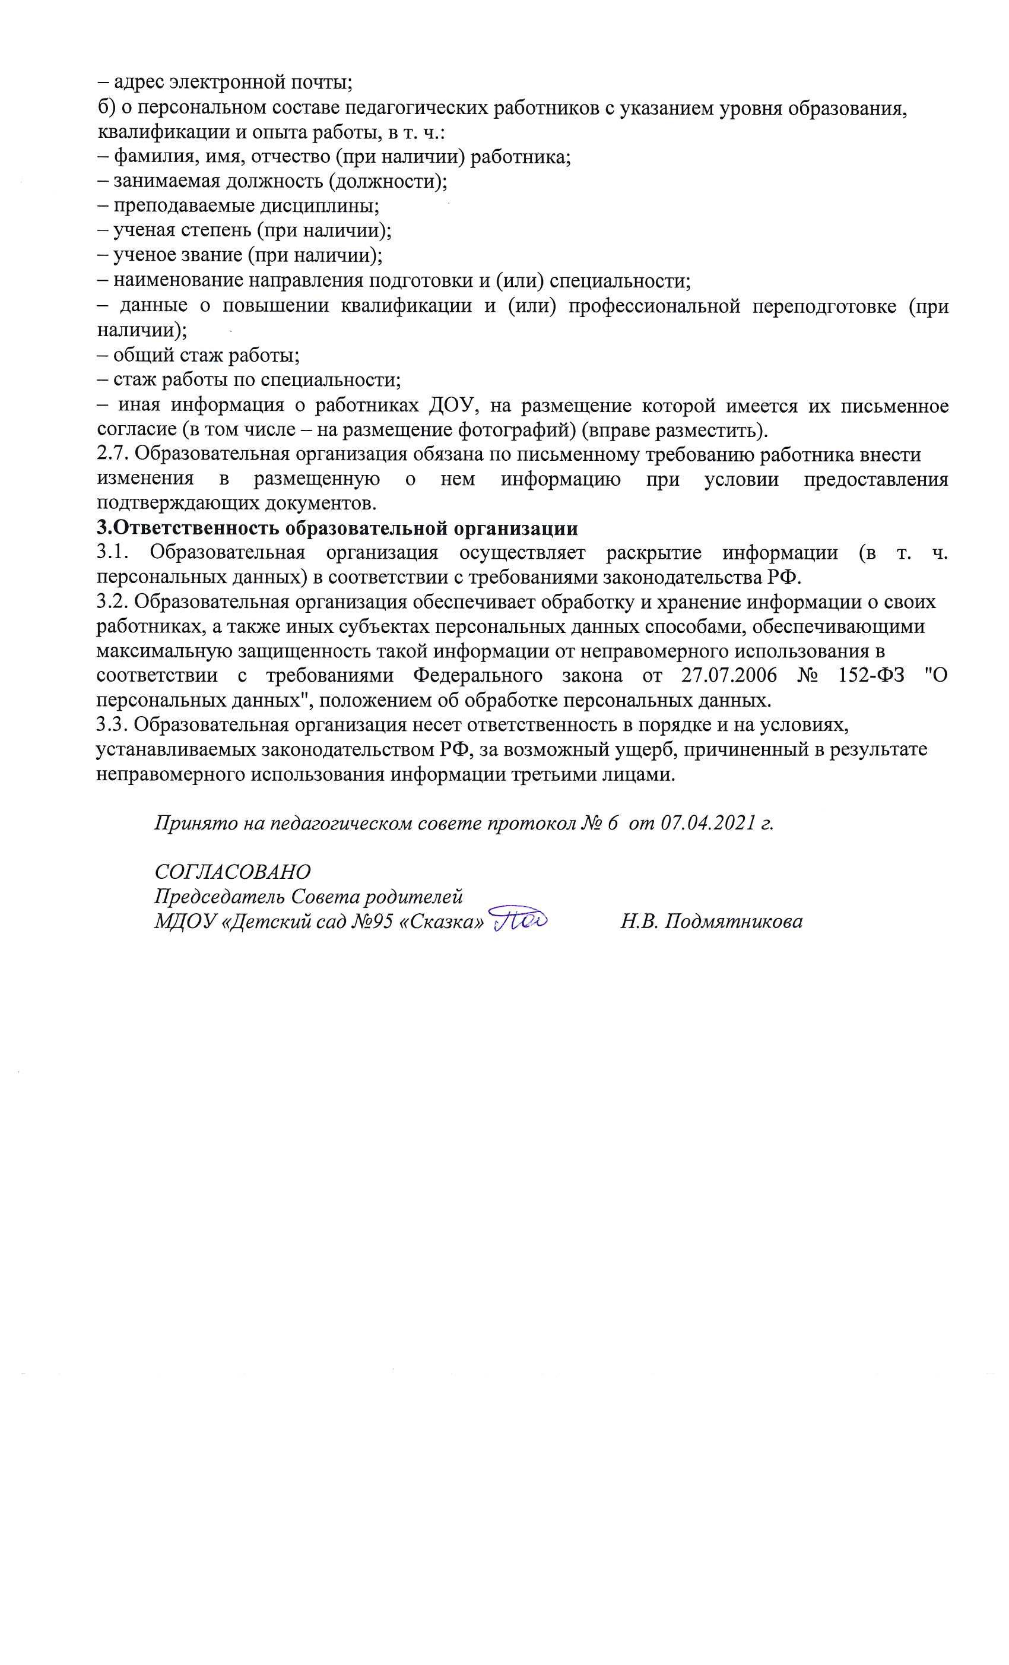– адрес электронной почты;

б) о персональном составе педагогических работников с указанием уровня образования,

квалификации и опыта работы, в т. ч.:

– фамилия, имя, отчество (при наличии) работника;

– занимаемая должность (должности);

– преподаваемые дисциплины;

– ученая степень (при наличии);

– ученое звание (при наличии);

– наименование направления подготовки и (или) специальности;

– данные о повышении квалификации и (или) профессиональной переподготовке (при наличии);

– общий стаж работы;

– стаж работы по специальности;

– иная информация о работниках ДОУ, на размещение которой имеется их письменное согласие (в том числе – на размещение фотографий) (вправе разместить).

2.7. Образовательная организация обязана по письменному требованию работника внести

изменения в размещенную о нем информацию при условии предоставления подтверждающих документов.

**3.Ответственность образовательной организации**

3.1. Образовательная организация осуществляет раскрытие информации (в т. ч. персональных данных) в соответствии с требованиями законодательства РФ.

3.2. Образовательная организация обеспечивает обработку и хранение информации о своих

работниках, а также иных субъектах персональных данных способами, обеспечивающими

максимальную защищенность такой информации от неправомерного использования в

соответствии с требованиями Федерального закона от 27.07.2006 № 152-ФЗ "О персональных данных", положением об обработке персональных данных.

3.3. Образовательная организация несет ответственность в порядке и на условиях,

устанавливаемых законодательством РФ, за возможный ущерб, причиненный в результате

неправомерного использования информации третьими лицами.

*Принято на педагогическом совете протокол № 6 от 07.04.2021 г.*

*СОГЛАСОВАНО*

*Председатель Совета родителей*

*МДОУ «Детский сад №95 «Сказка» Н.В. Подмятникова*